Universidade de Brasília – UNB

Curso: Engenharia de Redes de Comunicação  
Disciplina: Laboratório de Sistemas Digitais  
Turma: 08

Relatório da Disciplina Laboratório de Sistemas Digitais  
Tema: Experimento 03 – Introdução à Linguagem VHDL

Aluno: Pedro Henrique Dias Avelar  
Matrícula: 241037112  
Professor: Eduardo Paiva

# Lista de Referências

Figura 1:Ajuste de Clock para o vetor S 5

Figura 2:Ajuste de Force para o vetor D 6

Figura 3:Resultado da Simulação para o Multiplexador 8x1 6

Figura 4:Y=D0 para S=000 6

Figura 5:Y=D1 para S=001 7

Figura 6:Y=D2 para S=010 7

Figura 7:Y=D3 para S=011 7

Figura 8:Y=D4 para S=100 7

Figura 9:Y=D5 para S=101 8

Figura 10:Y=D6 para S=110 8

Figura 11:Y=D7 para S=111 8

Figura 12:Ajuste de clock para o vetor A 11

Figura 13:Resultado da simulação para o decodificador 4x16 11

Figura 14:Y=0000 0000 0000 0001 para A=0000 11

Figura 15:Y=0000 0000 0000 0010 para A=0001 12

Figura 16:Y=0000 0000 0000 0100 para A=0010 12

Figura 17:Y=0000 0000 0000 1000 para A=0011 12

Figura 18:Y=0000 0000 0001 0000 para A=0100 12

Figura 19:Y=0000 0000 0010 0000 para A=0101 13

Figura 20:Y=0000 0000 0100 0000 para A=0110 13

Figura 21:Y=0000 0000 1000 0000 para A=0111 13

Figura 22:Y=0000 0001 0000 0000 para A=1000 13

Figura 23:Y=0000 0010 0000 0000 para A=1001 14

Figura 24:Y=0000 0100 0000 0000 para A=1010 14

Figura 25:Y=0000 1000 0000 0000 para A=1011 14

Figura 26:Y=0001 0000 0000 0000 para A=1100 14

Figura 27:Y=0010 0000 0000 0000 para A=1101 15

Figura 28:Y=0100 0000 0000 0000 para A=1110 15

Figura 29:Y=1000 0000 0000 0000 para A=1111 15

Tabela 1-Tabela-Verdade do Multiplexador 8x1 4

Tabela 2:Tabela-Verdade montada a partir da simulação do multiplexador 8x1 9

Tabela 3:Tabela-Verdade para o Decodificador 4 para 16 10

Tabela 4:Tabela-verdade montada a partir da simulação do decodificador 4x16 16

Código 1:Multiplexador 8x1 4

Código 2:Outra maneira de implantar o Multiplexador 8x1 5

Código 3:Decodificador de 4 para 16 10

# Introdução

O presente experimento tem os seguintes objetivos:

* Implementar circuitos combinacionais simples utilizando atribuições condicionais seletivas da linguagem VHDL
* Desenvolver módulos básicos (decodificador e multiplexador) que podem ser utilizados futuramente na implantação de circuitos de maior complexidade
* Realizar a simulação dos circuitos arquitetados no ModelSim

# Experimento 01 – Multiplexador 8 para 1

O multiplexador 8 para 1 pode ser arquitetado utilizando dois vetores de entrada (S com 3 bits e D com 8 bits) e um bit de saída (Y), com a seguinte tabela-verdade:

|  |  |
| --- | --- |
| S | Y |
| 000 | D0 |
| 001 | D1 |
| 010 | D2 |
| 011 | D3 |
| 100 | D4 |
| 101 | D5 |
| 110 | D6 |
| 111 | D7 |

Tabela 1-Tabela-Verdade do Multiplexador 8x1

O multiplexador pode ser implantado facilmente no ModelSim com o uso de atribuições condicionais **WHEN-ELSE**.

-- Experimento 03 - Questão 01

-- Aluno: Pedro Henrique Dias Avelar 241037112

-- Turma 08

-- Data: 13/11/2024

-- Multiplexador 8x1

-- Entrada: Vetor S (3 bits) e Vetor D (8 bits)

-- Saída: Y (1 bit)

-- Usar atribuições condicionais WHEN-ELSE

**LIBRARY** IEEE**;**

**USE** IEEE**.**STD_LOGIC_1164**.ALL;**

**ENTITY** CIRCUITO_E03Q01 **IS**

**PORT** **(**S**:** **IN** STD_LOGIC_VECTOR **(**2 **DOWNTO** 0**);** -- SELETOR 3 BITS

D**:** **IN** STD_LOGIC_VECTOR **(**7 **DOWNTO** 0**);** -- ENTRADA 8 BITS

Y**:** **OUT** STD_LOGIC**);** -- SAÍDA

**END** CIRCUITO_E03Q01**;**

**ARCHITECTURE** ARC_CIRCUITO_E03Q01 **OF** CIRCUITO_E03Q01 **IS**

**BEGIN**

Y **<=** '1' **WHEN** **(**S **=** "000" **AND** D**(**0**)** **=** '1'**)** **ELSE** -- S=000 -> Y=D0

'1' **WHEN** **(**S **=** "001" **AND** D**(**1**)** **=** '1'**)** **ELSE** -- S=001 -> Y=D1

'1' **WHEN** **(**S **=** "010" **AND** D**(**2**)** **=** '1'**)** **ELSE** -- S=010 -> Y=D2

'1' **WHEN** **(**S **=** "011" **AND** D**(**3**)** **=** '1'**)** **ELSE** -- S=011 -> Y=D3

'1' **WHEN** **(**S **=** "100" **AND** D**(**4**)** **=** '1'**)** **ELSE** -- S=100 -> Y=D4

'1' **WHEN** **(**S **=** "101" **AND** D**(**5**)** **=** '1'**)** **ELSE** -- S=101 -> Y=D5

'1' **WHEN** **(**S **=** "110" **AND** D**(**6**)** **=** '1'**)** **ELSE** -- S=110 -> Y=D6

'1' **WHEN** **(**S **=** "111" **AND** D**(**7**)** **=** '1'**)** **ELSE** -- S=111 -> Y=D7

'0'**;** -- Demais casos - Y=0

**END** ARC_CIRCUITO_E03Q01**;**

Código 1:Multiplexador 8x1

Com as atribuições **WHEN-ELSE**, é possível atribuir a saída Y o valor do vetor D de acordo com o valor do vetor S. Para cada um dos possíveis valores do vetor S, Y será igual a um determinado bit do vetor D; para as demais situações, Y será zero.

Este foi o código executado durante a aula. Embora funcional, há uma maneira ainda mais simples de implantar o multiplexador. Poderíamos atribuir diretamente o valor do vetor D a Y da seguinte maneira:

Código 2:Outra maneira de implantar o Multiplexador 8x1

Y **<=** D**(**0**)** **WHEN** **(**S **=** "000"**)** **ELSE** -- S=000 -> Y=D0

D**(**1**)** **WHEN** **(**S **=** "001"**)** **ELSE** -- S=001 -> Y=D1

D**(**2**)** **WHEN** **(**S **=** "010"**)** **ELSE** -- S=010 -> Y=D2

D**(**3**)** **WHEN** **(**S **=** "011"**)** **ELSE** -- S=011 -> Y=D3

D**(**4**)** **WHEN** **(**S **=** "100"**)** **ELSE** -- S=100 -> Y=D4

D**(**5**)** **WHEN** **(**S **=** "101"**)** **ELSE** -- S=101 -> Y=D5

D**(**6**)** **WHEN** **(**S **=** "110"**)** **ELSE** -- S=110 -> Y=D6

D**(**7**)** **WHEN** **(**S **=** "111"**)** **ELSE** -- S=111 -> Y=D7

'0'**;** -- Demais casos - Y=0

Embora os dois códigos sejam funcionalmente iguais, a segunda forma é muito mais simples e elegante, e será a maneira adotada futuramente em caso de reutilização de código para o multiplexador.

Para a simulação no ModelSim, foi utilizado um tempo total de simulação de 800ps. O vetor S foi configurado na opção Clock com os seguintes períodos:

S(2):100ps  
S(1):50ps  
S(0):25ps

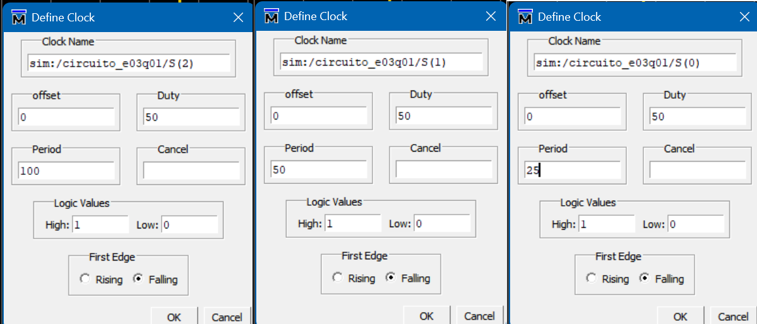

Figura 1:Ajuste de Clock para o vetor S

Já o vetor D foi configurado na opção Force, com seu valor alterando bit a bit a cada 100 ps.

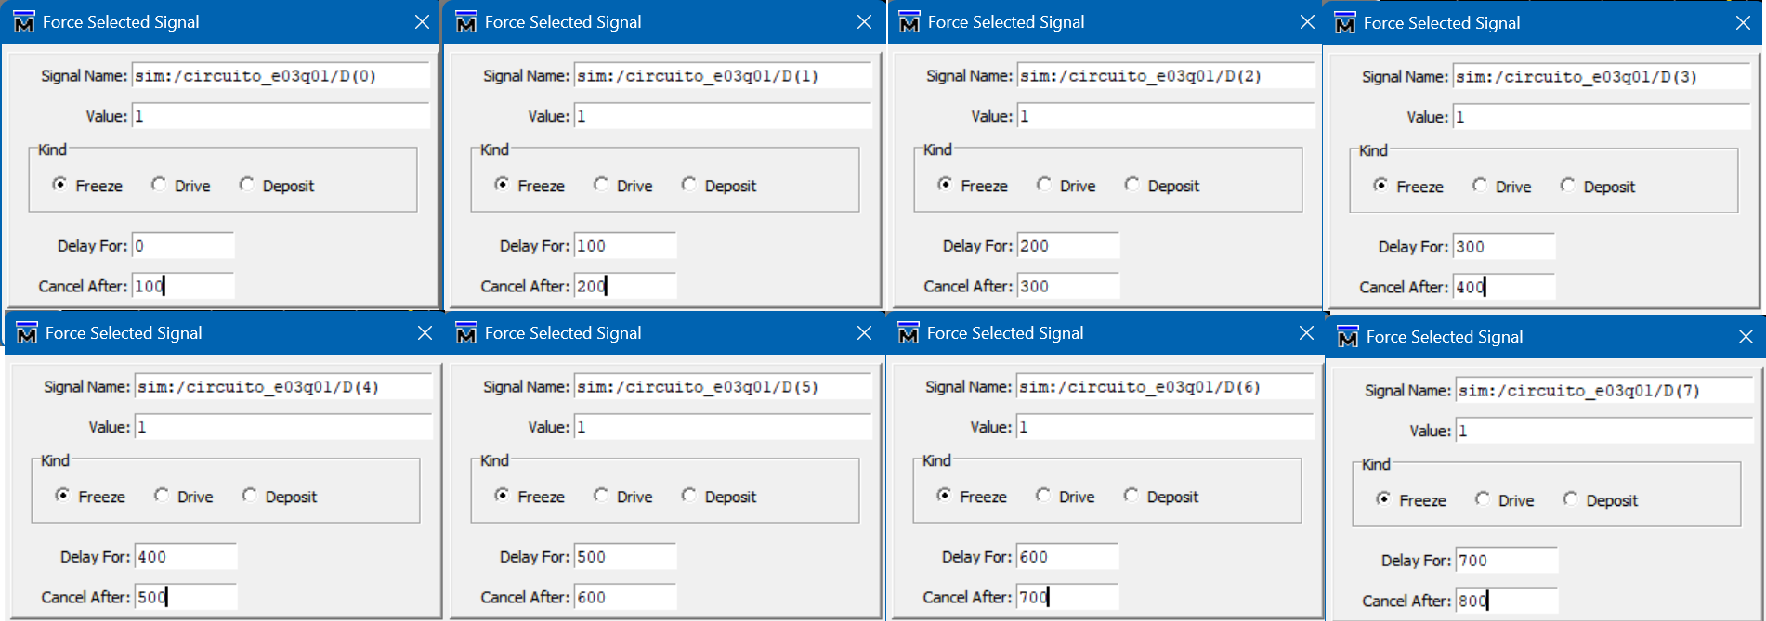

Figura 2:Ajuste de Force para o vetor D

E assim foi obtido o seguinte gráfico para a simulação:

Figura 3:Resultado da Simulação para o Multiplexador 8x1

E com isso podemos a partir do gráfico obter os valores de Y para os 8 valores possíveis de S, e compara com o valor de D para cada um de seus 8 bits ativados; pela tabela verdade não se faz necessário testar todos os possíveis valores de D:

Figura 4:Y=D0 para S=000

Figura 5:Y=D1 para S=001

Figura 6:Y=D2 para S=010

Figura 7:Y=D3 para S=011

Figura 8:Y=D4 para S=100

Figura 9:Y=D5 para S=101

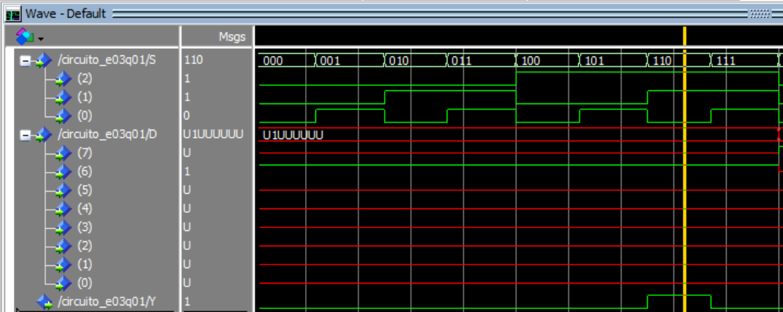

Figura 10:Y=D6 para S=110

Figura 11:Y=D7 para S=111

Podemos ver pelos gráficos acima que a tabela-verdade foi atendida – isto é, para cada um dos possíveis valores do vetor S, o sinal do vetor Y foi igual ao respectivo sinal do vetor D. A partir dos gráficos acima, montando a tabela verdade completa, temos que:

|  |  |  |  |  |  |  |  |  |  |  |  |  |  |
| --- | --- | --- | --- | --- | --- | --- | --- | --- | --- | --- | --- | --- | --- |
| Bit Ativo | D7 | D6 | D5 | D4 | D3 | D2 | D1 | D0 | S2 | S1 | S0 | Y | Figura de referência |
| D0 | 0 | 0 | 0 | 0 | 0 | 0 | 0 | 1 | 0 | 0 | 0 | 1 | Figura 4:Y=D0 para S=000 |
| D0 | 0 | 0 | 0 | 0 | 0 | 0 | 0 | 1 | 0 | 0 | 1 | 0 |  |
| D0 | 0 | 0 | 0 | 0 | 0 | 0 | 0 | 1 | 0 | 1 | 0 | 0 |  |
| D0 | 0 | 0 | 0 | 0 | 0 | 0 | 0 | 1 | 0 | 1 | 1 | 0 |  |
| D0 | 0 | 0 | 0 | 0 | 0 | 0 | 0 | 1 | 1 | 0 | 0 | 0 |  |
| D0 | 0 | 0 | 0 | 0 | 0 | 0 | 0 | 1 | 1 | 0 | 1 | 0 |  |
| D0 | 0 | 0 | 0 | 0 | 0 | 0 | 0 | 1 | 1 | 1 | 0 | 0 |  |
| D0 | 0 | 0 | 0 | 0 | 0 | 0 | 0 | 1 | 1 | 1 | 1 | 0 |  |
| D1 | 0 | 0 | 0 | 0 | 0 | 0 | 1 | 0 | 0 | 0 | 0 | 0 |  |
| D1 | 0 | 0 | 0 | 0 | 0 | 0 | 1 | 0 | 0 | 0 | 1 | 1 | Figura 5:Y=D1 para S=001 |
| D1 | 0 | 0 | 0 | 0 | 0 | 0 | 1 | 0 | 0 | 1 | 0 | 0 |  |
| D1 | 0 | 0 | 0 | 0 | 0 | 0 | 1 | 0 | 0 | 1 | 1 | 0 |  |
| D1 | 0 | 0 | 0 | 0 | 0 | 0 | 1 | 0 | 1 | 0 | 0 | 0 |  |
| D1 | 0 | 0 | 0 | 0 | 0 | 0 | 1 | 0 | 1 | 0 | 1 | 0 |  |
| D1 | 0 | 0 | 0 | 0 | 0 | 0 | 1 | 0 | 1 | 1 | 0 | 0 |  |
| D1 | 0 | 0 | 0 | 0 | 0 | 0 | 1 | 0 | 1 | 1 | 1 | 0 |  |
| D2 | 0 | 0 | 0 | 0 | 0 | 1 | 0 | 0 | 0 | 0 | 0 | 0 |  |
| D2 | 0 | 0 | 0 | 0 | 0 | 1 | 0 | 0 | 0 | 0 | 1 | 0 |  |
| D2 | 0 | 0 | 0 | 0 | 0 | 1 | 0 | 0 | 0 | 1 | 0 | 1 | Figura 6:Y=D2 para S=010 |
| D2 | 0 | 0 | 0 | 0 | 0 | 1 | 0 | 0 | 0 | 1 | 1 | 0 |  |
| D2 | 0 | 0 | 0 | 0 | 0 | 1 | 0 | 0 | 1 | 0 | 0 | 0 |  |
| D2 | 0 | 0 | 0 | 0 | 0 | 1 | 0 | 0 | 1 | 0 | 1 | 0 |  |
| D2 | 0 | 0 | 0 | 0 | 0 | 1 | 0 | 0 | 1 | 1 | 0 | 0 |  |
| D2 | 0 | 0 | 0 | 0 | 0 | 1 | 0 | 0 | 1 | 1 | 1 | 0 |  |
| D3 | 0 | 0 | 0 | 0 | 1 | 0 | 0 | 0 | 0 | 0 | 0 | 0 |  |
| D3 | 0 | 0 | 0 | 0 | 1 | 0 | 0 | 0 | 0 | 0 | 1 | 0 |  |
| D3 | 0 | 0 | 0 | 0 | 1 | 0 | 0 | 0 | 0 | 1 | 0 | 0 |  |
| D3 | 0 | 0 | 0 | 0 | 1 | 0 | 0 | 0 | 0 | 1 | 1 | 1 | Figura 7:Y=D3 para S=011 |
| D3 | 0 | 0 | 0 | 0 | 1 | 0 | 0 | 0 | 1 | 0 | 0 | 0 |  |
| D3 | 0 | 0 | 0 | 0 | 1 | 0 | 0 | 0 | 1 | 0 | 1 | 0 |  |
| D3 | 0 | 0 | 0 | 0 | 1 | 0 | 0 | 0 | 1 | 1 | 0 | 0 |  |
| D3 | 0 | 0 | 0 | 0 | 1 | 0 | 0 | 0 | 1 | 1 | 1 | 0 |  |
| D4 | 0 | 0 | 0 | 1 | 0 | 0 | 0 | 0 | 0 | 0 | 0 | 0 |  |
| D4 | 0 | 0 | 0 | 1 | 0 | 0 | 0 | 0 | 0 | 0 | 1 | 0 |  |
| D4 | 0 | 0 | 0 | 1 | 0 | 0 | 0 | 0 | 0 | 1 | 0 | 0 |  |
| D4 | 0 | 0 | 0 | 1 | 0 | 0 | 0 | 0 | 0 | 1 | 1 | 0 |  |
| D4 | 0 | 0 | 0 | 1 | 0 | 0 | 0 | 0 | 1 | 0 | 0 | 1 | Figura 8:Y=D4 para S=100 |
| D4 | 0 | 0 | 0 | 1 | 0 | 0 | 0 | 0 | 1 | 0 | 1 | 0 |  |
| D4 | 0 | 0 | 0 | 1 | 0 | 0 | 0 | 0 | 1 | 1 | 0 | 0 |  |
| D4 | 0 | 0 | 0 | 1 | 0 | 0 | 0 | 0 | 1 | 1 | 1 | 0 |  |
| D5 | 0 | 0 | 1 | 0 | 0 | 0 | 0 | 0 | 0 | 0 | 0 | 0 |  |
| D5 | 0 | 0 | 1 | 0 | 0 | 0 | 0 | 0 | 0 | 0 | 1 | 0 |  |
| D5 | 0 | 0 | 1 | 0 | 0 | 0 | 0 | 0 | 0 | 1 | 0 | 0 |  |
| D5 | 0 | 0 | 1 | 0 | 0 | 0 | 0 | 0 | 0 | 1 | 1 | 0 |  |
| D5 | 0 | 0 | 1 | 0 | 0 | 0 | 0 | 0 | 1 | 0 | 0 | 0 |  |
| D5 | 0 | 0 | 1 | 0 | 0 | 0 | 0 | 0 | 1 | 0 | 1 | 1 | Figura 9:Y=D5 para S=101 |
| D5 | 0 | 0 | 1 | 0 | 0 | 0 | 0 | 0 | 1 | 1 | 0 | 0 |  |
| D5 | 0 | 0 | 1 | 0 | 0 | 0 | 0 | 0 | 1 | 1 | 1 | 0 |  |
| D6 | 0 | 1 | 0 | 0 | 0 | 0 | 0 | 0 | 0 | 0 | 0 | 0 |  |
| D6 | 0 | 1 | 0 | 0 | 0 | 0 | 0 | 0 | 0 | 0 | 1 | 0 |  |
| D6 | 0 | 1 | 0 | 0 | 0 | 0 | 0 | 0 | 0 | 1 | 0 | 0 |  |
| D6 | 0 | 1 | 0 | 0 | 0 | 0 | 0 | 0 | 0 | 1 | 1 | 0 |  |
| D6 | 0 | 1 | 0 | 0 | 0 | 0 | 0 | 0 | 1 | 0 | 0 | 0 |  |
| D6 | 0 | 1 | 0 | 0 | 0 | 0 | 0 | 0 | 1 | 0 | 1 | 0 |  |
| D6 | 0 | 1 | 0 | 0 | 0 | 0 | 0 | 0 | 1 | 1 | 0 | 1 | Figura 10:Y=D6 para S=110 |
| D6 | 0 | 1 | 0 | 0 | 0 | 0 | 0 | 0 | 1 | 1 | 1 | 0 |  |
| D7 | 1 | 0 | 0 | 0 | 0 | 0 | 0 | 0 | 0 | 0 | 0 | 0 |  |
| D7 | 1 | 0 | 0 | 0 | 0 | 0 | 0 | 0 | 0 | 0 | 1 | 0 |  |
| D7 | 1 | 0 | 0 | 0 | 0 | 0 | 0 | 0 | 0 | 1 | 0 | 0 |  |
| D7 | 1 | 0 | 0 | 0 | 0 | 0 | 0 | 0 | 0 | 1 | 1 | 0 |  |
| D7 | 1 | 0 | 0 | 0 | 0 | 0 | 0 | 0 | 1 | 0 | 0 | 0 |  |
| D7 | 1 | 0 | 0 | 0 | 0 | 0 | 0 | 0 | 1 | 0 | 1 | 0 |  |
| D7 | 1 | 0 | 0 | 0 | 0 | 0 | 0 | 0 | 1 | 1 | 0 | 0 |  |
| D7 | 1 | 0 | 0 | 0 | 0 | 0 | 0 | 0 | 1 | 1 | 1 | 1 | Figura 11:Y=D7 para S=111 |

Tabela 2:Tabela-Verdade montada a partir da simulação do multiplexador 8x1

Comparando a Tabela 2 com a Tabela 1 temos que os resultados da simulação condizem com a tabela verdade para o multiplexador 8 para 1.

# Experimento 02- Decodificador 4 para 16

O decodificador 4 para 16 pode ser arquitetado utilizando como entrada um vetor A de 4 bits e como saída um vetor Y de 16 bits, possuindo a seguinte tabela-verdade:

|  |  |
| --- | --- |
| A | Y |
| 0000 | 0000 0000 0000 0001 |
| 0001 | 0000 0000 0000 0010 |
| 0010 | 0000 0000 0000 0100 |
| 0011 | 0000 0000 0000 1000 |
| 0100 | 0000 0000 0001 0000 |
| 0101 | 0000 0000 0010 0000 |
| 0110 | 0000 0000 0100 0000 |
| 0111 | 0000 0000 1000 0000 |
| 1000 | 0000 0001 0000 0000 |
| 1001 | 0000 0010 0000 0000 |
| 1010 | 0000 0100 0000 0000 |
| 1011 | 0000 1000 0000 0000 |
| 1100 | 0001 0000 0000 0000 |
| 1101 | 0010 0000 0000 0000 |
| 1110 | 0100 0000 0000 0000 |
| 1111 | 1000 0000 0000 0000 |

Tabela 3:Tabela-Verdade para o Decodificador 4 para 16

Com as atribuições **WITH-SELECT** podemos facilmente modelar o comportamento da tabela-verdade acima no ModelSim:

-- Experimento 03 - Questão 02

-- Aluno: Pedro Henrique Dias Avelar 241037112

-- Turma 08

-- Data: 13/11/2024

-- Decodificador 4x16

-- Entrada: Vetor A (4bits)

-- Saída: Vetor Y (16 bits)

--Tabela Verdade:

-- A | Y

-- 0000 0000 0000 0000 0001 -- 1

-- 0001 0000 0000 0000 0010 -- 2

-- 0010 0000 0000 0000 0100 -- 3

-- 0011 0000 0000 0000 1000 -- 4

-- 0100 0000 0000 0001 0000 -- 5

-- 0101 0000 0000 0010 0000 -- 6

-- 0110 0000 0000 0100 0000 -- 7

-- 0111 0000 0000 1000 0000 -- 8

-- 1000 0000 0001 0000 0000 -- 9

-- 1001 0000 0010 0000 0000 -- 10

-- 1010 0000 0100 0000 0000 -- 11

-- 1011 0000 1000 0000 0000 -- 12

-- 1100 0001 0000 0000 0000 -- 13

-- 1101 0010 0000 0000 0000 -- 14

-- 1110 0100 0000 0000 0000 -- 15

-- 1111 1000 0000 0000 0000 -- 16

-- Usar atribuições seletivas WITH-SELECT

**LIBRARY** IEEE**;**

**USE** IEEE**.**STD_LOGIC_1164**.ALL;**

**ENTITY** CIRCUITO_E03Q02 **IS**

**PORT** **(**A**:** **IN** STD_LOGIC_VECTOR **(**3 **DOWNTO** 0**);** -- ENTRADA 4 BITS

Y**:** **OUT** STD_LOGIC_VECTOR **(**15 **DOWNTO** 0**));** -- SAÍDA 16 BITS

**END** CIRCUITO_E03Q02**;**

**ARCHITECTURE** ARC_CIRCUITO_E03Q02 **OF** CIRCUITO_E03Q02 **IS**

**BEGIN**

**WITH** A **SELECT**

Y **<=** "0000000000000001" **WHEN** "0000"**,** -- 1

"0000000000000010" **WHEN** "0001"**,** -- 2

"0000000000000100" **WHEN** "0010"**,** -- 3

"0000000000001000" **WHEN** "0011"**,** -- 4

"0000000000010000" **WHEN** "0100"**,** -- 5

"0000000000100000" **WHEN** "0101"**,** -- 6

"0000000001000000" **WHEN** "0110"**,** -- 7

"0000000010000000" **WHEN** "0111"**,** -- 8

"0000000100000000" **WHEN** "1000"**,** -- 9

"0000001000000000" **WHEN** "1001"**,** -- 10

"0000010000000000" **WHEN** "1010"**,** -- 11

"0000100000000000" **WHEN** "1011"**,** -- 12

"0001000000000000" **WHEN** "1100"**,** -- 13

"0010000000000000" **WHEN** "1101"**,** -- 14

"0100000000000000" **WHEN** "1110"**,** -- 15

"1000000000000000" **WHEN** "1111"**,** -- 16

"0000000000000000" **WHEN** **OTHERS;**

**END** ARC_CIRCUITO_E03Q02**;**

Código 3:Decodificador de 4 para 16

Com o comando “WITH A SELECT” podemos então atribuir os valores desejados para o vetor Y com base nos valores do vetor A.

Para a realização da simulação, o vetor A foi configurado na opção clock com os períodos A(0)=25ps, A(1)=50ps, A(2)=100ps e A(3)=200ps:

Figura 12:Ajuste de clock para o vetor A

O tempo de simulação foi ajustado para 200ps. Após rodar a simulação foi obtido o seguinte gráfico:

Figura 13:Resultado da simulação para o decodificador 4x16

Destacando para cada um dos 16 valores do vetor A, temos então os seguintes resultados:

Figura 14:Y=0000 0000 0000 0001 para A=0000

Figura 15:Y=0000 0000 0000 0010 para A=0001

Figura 16:Y=0000 0000 0000 0100 para A=0010

Figura 17:Y=0000 0000 0000 1000 para A=0011

Figura 18:Y=0000 0000 0001 0000 para A=0100

Figura 19:Y=0000 0000 0010 0000 para A=0101

Figura 20:Y=0000 0000 0100 0000 para A=0110

Figura 21:Y=0000 0000 1000 0000 para A=0111

Figura 22:Y=0000 0001 0000 0000 para A=1000

Figura 23:Y=0000 0010 0000 0000 para A=1001

Figura 24:Y=0000 0100 0000 0000 para A=1010

Figura 25:Y=0000 1000 0000 0000 para A=1011

Figura 26:Y=0001 0000 0000 0000 para A=1100

Figura 27:Y=0010 0000 0000 0000 para A=1101

Figura 28:Y=0100 0000 0000 0000 para A=1110

Figura 29:Y=1000 0000 0000 0000 para A=1111

A partir dos resultados obtidos da simulação podemos então montar a tabela verdade:

|  |  |  |
| --- | --- | --- |
| A | Y | Figura de Referência |
| 0000 | 0000 0000 0000 0001 | Figura 14 |
| 0001 | 0000 0000 0000 0010 | Figura 15 |
| 0010 | 0000 0000 0000 0100 | Figura 16 |
| 0011 | 0000 0000 0000 1000 | Figura 17 |
| 0100 | 0000 0000 0001 0000 | Figura 18 |
| 0101 | 0000 0000 0010 0000 | Figura 19 |
| 0110 | 0000 0000 0100 0000 | Figura 20 |
| 0111 | 0000 0000 1000 0000 | Figura 21 |
| 1000 | 0000 0001 0000 0000 | Figura 22 |
| 1001 | 0000 0010 0000 0000 | Figura 23 |
| 1010 | 0000 0100 0000 0000 | Figura 24 |
| 1011 | 0000 1000 0000 0000 | Figura 25 |
| 1100 | 0001 0000 0000 0000 | Figura 26 |
| 1101 | 0010 0000 0000 0000 | Figura 27 |
| 1110 | 0100 0000 0000 0000 | Figura 28 |
| 1111 | 1000 0000 0000 0000 | Figura 29 |

Tabela 4:Tabela-verdade montada a partir da simulação do decodificador 4x16

Comparando as tabelas 3 e 4 temos que os resultados da simulação condizem com a tabela-verdade do decodificador 4x16.